APOL與EMC資料交換 FTP Agent 機制

資料交換流程圖
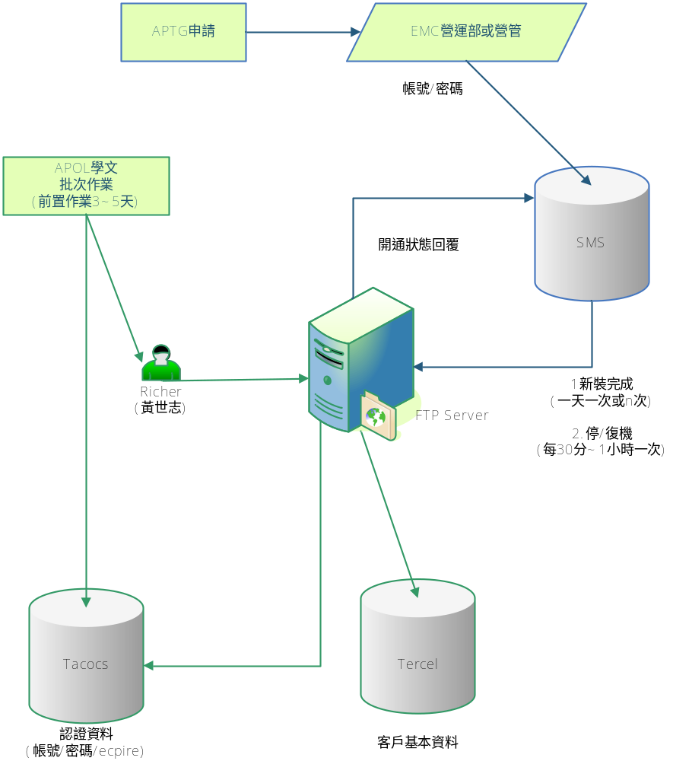

FTP Agent機制圖
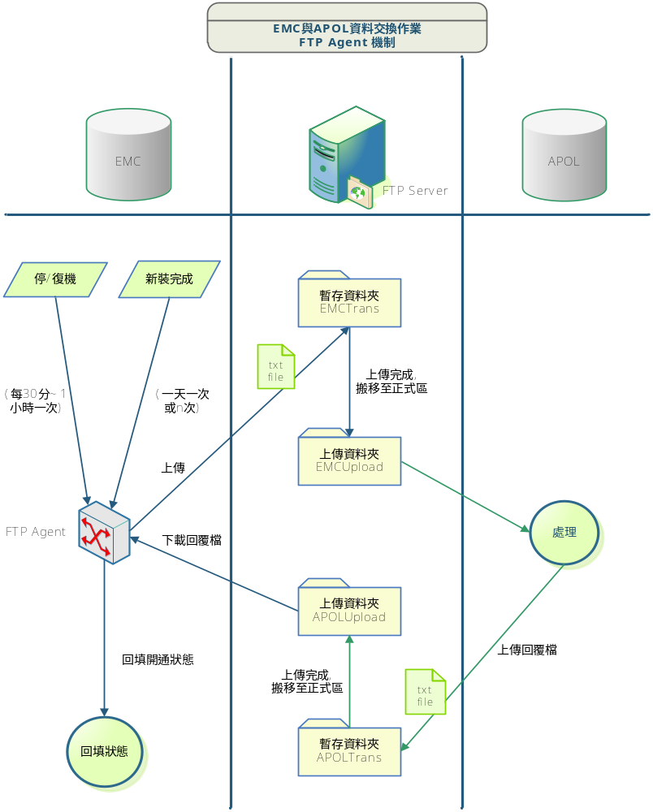

FTP Agent交換機制說明

交換資料格式
以純文字檔方式交換資料, 欄位資料與欄位資料之間以 ASCII 碼 → 1 區格, 每一筆資料與資料間以 ASCII 碼 → 13 區隔。

交換資料方式
檔案皆上傳至 FTP Server 上存放, 供雙方下載。

交換檔案命名規則

新客戶安裝/停機/復機
資料交換共分3種客戶狀態:

- 新安裝客戶。
- 停機客戶。
- 復機客戶。

這3種狀態皆各自獨立一份文字檔存放, 每一狀態檔案名稱皆有一特定字首(Prefix)做區隔, 後面接續以年月日時分, 檔案命名規則詳述如下:

- 新安裝客戶: 檔案字首 CA
完整檔案名稱: CA-200509101350.txt

- 停機客戶: 檔案字首 SA
完整檔案名稱: SA-200509101350.txt

- 復機客戶: 檔案字首 RA
完整檔案名稱: RA-200509101350.txt

開通狀態回覆
上述3種狀態開通完成後的回覆檔, 不論開通成功或失敗皆放置於同一份文字檔內, 檔案以一特定字首做區隔, 後面接續以年月日時分, 檔案命名規則詳述如下:

- 檔案字首: RP
完整檔案名稱: RP-200509101350.txt

檔案格式內容

新客戶安裝/停機/復機
資料序號為一識別值, 每筆資料序號皆為唯一值, 不同狀態的文字檔內容所包含的資料序號
不會重覆。
新安裝客戶文字檔欄位
順序 | 欄位名稱 | 欄位格式 | 欄位大小 | 範例 | 附註
1 | 使用者帳號 | VARCHAR | 20 | bc000001
2 | 使用者密碼 | VARCHAR | 20 | 12345
3 | 客戶中文姓名 | VARCHAR | 40 | 黃世志
4 | 白天聯絡電話 | VARCHAR | 15 | 02-2345678
5 | 晚上聯絡電話 | VARCHAR | 15 | 02-2345678
6 | 帳號開通時間 | VARCHAR | 20 | 2002-01-30 10:36:13
7 | 資料序號 | VARCHAR | 20 | 022005091400000001
8 | 身份證字號 | VARCHAR | 10 | A120119748

順序 | 欄位名稱 | 欄位格式 | 欄位大小 | 範例 | 附註
1 | 帳號 | VARCHAR | 20 | bc000001
2 | 狀態 | NUMBER | 1 | 1 | 1:停用
3 | 資料序號 | VARCHAR | 20 | 022005091400000002
停機客戶文字檔欄位

復機客戶文字檔欄位
順序 | 欄位名稱 | 欄位格式 | 欄位大小 | 範例 | 附註
1 | 帳號 | VARCHAR | 20 | bc000001
2 | 狀態 | NUMBER | 1 | 0 | 0:啟用
3 | 資料序號 | VARCHAR | 20 | 022005091400000003

開通狀態回覆
開通回覆狀態文字檔欄位
順序 | 欄位名稱 | 欄位格式 | 欄位大小 | 範例 | 附註
1 | 帳號 | VARCHAR | 20 | bc000001
2 | 資料序號 | VARCHAR | 20 | 022005091400000001 | 原資料序號
3 | 狀態 | NUMBER | 1 | 0 | 0:成功 1:失敗
4 | 失敗原因 | VARCHAR | 2000 | 無此帳號

回覆檔內的資料序號, 為當初 “新客戶安裝/停機/復機” 內交換文字檔內的資料序號。

資料交換其它規則

上傳資料夾
上傳檔案時為避免網路斷線或其它因素導至上傳檔案不完整, 故上傳時先上傳至暫時資料區內, 待檔案正確完整上傳後再將檔案搬移至正式區。

雙方資料夾命名規則:
EMC 暫時資料區: EMCTrans。
EMC 正式資料區: EMCUpolad。
APOL暫時資料區: APOLTrans。
APOL正式資料區: APOLUpolad。

交換檔案的移除或備份
為避免 FTP Server 交換檔案資料累積龐大以及安全性資料上考量, 故雙方從 FTP Sevrver 上下載完檔案後, 必須將檔案從對方上傳資料夾中上移除, 雙方下載後自行做備份存查機制, 此備份存查機制由雙方自行規劃, 原則上以保留原始檔案內容為主。

備註

文件異動
2005/9/29: 新裝機完工交換文字檔欄位, 新增【身份證號】。

